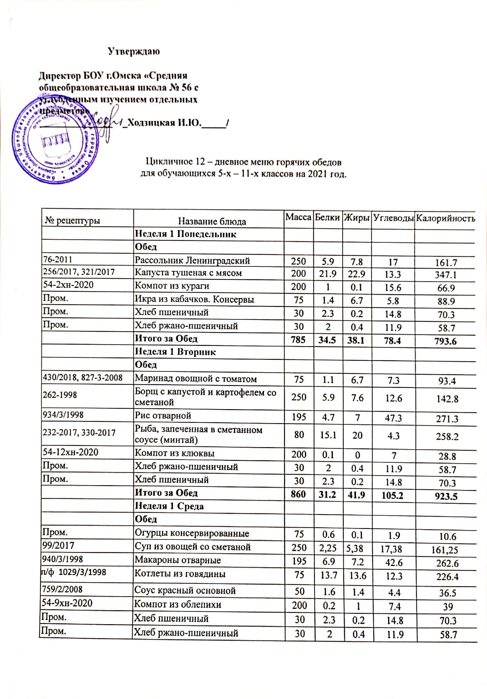

|  |  |  |  |  |  |  |  |  |  |  |
| --- | --- | --- | --- | --- | --- | --- | --- | --- | --- | --- |
|  | **Итого за Обед** | **905** | | **29.55** | | **29.28** | **112,68** | | **865,35** | |
|  | **Неделя 1 Четверг** |  | |  | |  |  | |  | |
|  | **Обед** |  | |  | |  |  | |  | |
| 306/3/1998 | Суп картофельный с горохом | 250 | | 8.4 | | 5.7 | 20.3 | | 166.4 | |
| 887/3/1998 | Рагу из мяса птицы | 250 | | 19,0 | | 8,88 | 23,63 | | 250,75 | |
| 54-19хн-2020 | Компот из клюквы с медом | 200 | | 0.2 | | 0 | 8 | | 32.9 | |
| Пром. | Хлеб пшеничный | 30 | | 2.3 | | 0.2 | 14.8 | | 70.3 | |
| Пром. | Хлеб ржано-пшеничный | 30 | | 2 | | 0.4 | 11.9 | | 58.7 | |
| Пром. | Икра из кабачков. Консервы | 75 | | 1.4 | | 6.7 | 5.8 | | 88.9 | |
|  | **Итого за Обед** | **835** | | **33,3** | | **21,88** | **84,43** | | **667,95** | |
|  | **Неделя 1 Пятница** |  | |  | |  |  | |  | |
|  | **Обед** |  | |  | |  |  | |  | |
| 282/3/1998 | Щи из свежей капусты со сметаной | 250 | | 5.8 | | 7.6 | 7.1 | | 120.1 | |
| 946/2/1998 | Картофельное пюре | 195 | | 4 | | 7.9 | 25.7 | | 189.6 | |
| 498-2004, КТК 905, п/ф | Котлеты Куриные | 75 | | 9.6 | | 7.5 | 6.3 | | 131 | |
| 54-1хн-2020 | Компот из смеси сухофруктов | 200 | | 0.5 | | 0 | 19.8 | | 81 | |
| Пром. | Хлеб пшеничный | 30 | | 2.3 | | 0.2 | 14.8 | | 70.3 | |
| Пром. | Хлеб ржано-пшеничный | 30 | | 2 | | 0.4 | 11.9 | | 58.7 | |
| Пром. | Горошек зеленый  консервированный | 75 | | 2.3 | | 0.2 | 4.9 | | 30.2 | |
|  | **Итого за Обед** | **855** | | **26.5** | | **23.8** | **90.5** | | **680.9** | |
|  | **Неделя 1 Суббота** |  | |  | |  |  | |  | |
|  | **Обед** |  | |  | |  |  | |  | |
| Пром. | Огурцы консервированные | 75 | | 0.6 | | 0.1 | 1.9 | | 10.6 | |
| 262/1998 | Борщ с капустой и картофелем со  сметаной | 250 | | 5.9 | | 7.6 | 12.6 | | 142.8 | |
| 931/3/1998 | Каша гречневая рассыпчатая | 200 | | 10.9 | | 9.3 | 47.9 | | 318.6 | |
| п/ф 1029/3/1998 | Котлеты из говядины | 75 | | 13.7 | | 13.6 | 12.3 | | 226.4 | |
| 759/2/2008 | Соус красный основной | 50 | | 1.6 | | 1.4 | 4.4 | | 36.5 | |
| 648/2/2004 | Кисель плодово-ягодный | 200 | | 0 | | 0 | 12,48 | | 66,46 | |
| Пром. | Хлеб пшеничный | 35 | | 2.7 | | 0.3 | 17.2 | | 82 | |
| Пром. | Хлеб ржано-пшеничный | 40 | | 2.6 | | 0.5 | 15.8 | | 78.2 | |
|  | **Итого за Обед** | **925** | | **38** | | **32.8** | **124,58** | | **961,56** | |
|  | **Неделя 2 Понедельник** |  | |  | |  |  | |  | |
|  | **Обед** |  | |  | |  |  | |  | |
| 99/2017 | Суп из овощей со сметаной | 250 | | 2,25 | | 5,38 | 17,38 | | 161,25 | |
| 54-15м-2020 | Плов из булгура с курицей | 250 | | 24.6 | | 10.9 | 48.5 | | 390.4 | |
| 54-2хн-2020 | Компот из кураги | 200 | | 1 | | 0.1 | 15.6 | | 66.9 | |
| Пром. | Хлеб пшеничный | 30 | | 2.3 | | 0.2 | 14.8 | | 70.3 | |
| Пром. | Хлеб ржано-пшеничный | 30 | | 2 | | 0.4 | 11.9 | | 58.7 | |
| Пром. | Горошек зеленый  консервированный | 75 | | 2.3 | | 0.2 | 4.9 | | 30.2 | |
|  | **Итого за Обед** | **835** | | **34,45** | | **17,18** | **113,08** | | **777,75** | |
|  | **Неделя 2 Вторник** |  | |  | |  |  | |  | |
|  | **Обед** |  | |  | |  |  | |  | |
| 430/2018, 827-3-2008 | Маринад овощной с томатом | 75 | | 1.1 | | 6.7 | 7.3 | | 93.4 | |
| 306/31998 | Суп картофельный с горохом | 250 | | 8.4 | | 5.7 | 20.3 | | 166.4 | |
| 934/3/1998 | Рис отварной | 195 | | 4.7 | | 7 | 47.3 | | 271.3 | |
| 232-2017, 330-2017 | Рыба, запеченная в сметанном  соусе (минтай) | 80 | | 15.1 | | 20 | 4.3 | | 258.2 | |
| 54-1хн-2020 | Компот из смеси сухофруктов | 200 | | 0.5 | | 0 | 19.8 | | 81 | |
| Пром. | Хлеб пшеничный | 35 | | 2.7 | | 0.3 | 17.2 | | 82 | |
| Пром. | Хлеб ржано-пшеничный | 35 | | 2.3 | | 0.4 | 13.9 | | 68.5 | |
|  | **Итого за Обед** | **870** | | **34.8** | | **40.1** | **130.1** | | **1020.8** | |
|  | **Неделя 2 Среда** |  | |  | |  |  | |  | |
|  | **Обед** |  | |  | |  |  | |  | |
| Пром. | Огурцы консервированные | 75 | | 0.6 | | 0.1 | 1.9 | | 10.6 | |
| 54-2с-2020 | Борщ с капустой и картофелем со  сметаной | 250 | | 5.9 | | 7.6 | 12.6 | | 142.8 | |
| 931/1998 | Каша гречневая рассыпчатая | 195 | | 10.7 | | 9 | 46.7 | | 310.6 | |
| 303/2011 | Курица тушеная с морковью | 100 | | 14.1 | | 6.3 | 4.4 | | 131.2 | |
| 54-1хн-2020 | Компот из смеси сухофруктов | 200 | | 0.5 | | 0 | 19.8 | | 81 | |
| Пром. | Хлеб пшеничный | 30 | | 2.3 | | 0.2 | 14.8 | | 70.3 | |
| Пром. | Хлеб ржано-пшеничный | 30 | | 2 | | 0.4 | 11.9 | | 58.7 | |
|  | **Итого за Обед** | **880** | | **36.1** | | **23.6** | **112.1** | | **805.2** | |
|  | **Неделя 2 Четверг** |  | |  | |  |  | |  | |
|  | **Обед** |  | |  | |  |  | |  | |
| 282/3/1998 | Щи из свежей капусты со сметаной | 250 | | 5.8 | | 7.6 | 7.1 | | 120.1 | |
| 946/2/1998 | Картофельное пюре | 195 | | 4 | | 7.9 | 25.7 | | 189.6 | |
| ТПП п/ф КТК-906 | Котлеты из говядины | 75 | | 13.7 | | 13.6 | 12.3 | | 226.4 | |
| 54-2хн-2020 | Компот из кураги | 200 | | 1 | | 0.1 | 15.6 | | 66.9 | |
| Пром. | Хлеб пшеничный | 30 | | 2.3 | | 0.2 | 14.8 | | 70.3 | |
| Пром. | Хлеб ржано-пшеничный | 30 | | 2 | | 0.4 | 11.9 | | 58.7 | |
| Пром. | Икра из кабачков. Консервы | 75 | | 1.4 | | 6.7 | 5.8 | | 88.9 | |
|  | **Итого за Обед** | **855** | | **30.2** | | **36.5** | **93.2** | | **820.9** | |
|  | **Неделя 2 Пятница** |  | |  | |  |  | |  | |
|  | **Обед** |  | |  | |  |  | |  | |
| Пром. | Огурцы консервированные | 60 | | 0.5 | | 0.1 | 1.5 | | 8.5 | |
| 99-2017 | Суп из овощей со сметаной | 250 | | 2,25 | | 5,38 | 17,38 | | 161,25 | |
| 893/2/1998 | Плов с курицей | 250 | | 34 | | 10.1 | 41.5 | | 393.3 | |
| 54-7хн-2020 | Компот из смородины | 200 | | 0.3 | | 0.1 | 8.4 | | 35.5 | |
| Пром. | Хлеб пшеничный | 30 | | 2.3 | | 0.2 | 14.8 | | 70.3 | |
| Пром. | Хлеб ржано-пшеничный | 30 | | 2 | | 0.4 | 11.9 | | 58.7 | |
|  | **Итого за Обед** | **820** | | **41,35** | | **16,28** | **95,48** | | **727,55** | |
|  | **Неделя 2 Суббота** |  | |  | |  |  | |  | |
|  | **Обед** |  | |  | |  |  | |  | |
| 307/3/1998 | Суп картофельный с макаронными  изделиями | 250 | | 6.5 | | 3.5 | 23.1 | | 149.5 | |
| 259/2017 | Жаркое по-домашнему | 200 | | 20.1 | | 19.3 | 17.2 | | 322.9 | |
| 648/2/2004 | Кисель плодово-ягодный | 200 | | 0 | | 0 | 12,48 | | 66,46 | |
| Пром. | Икра из кабачков. Консервы | 70 | | 1.3 | | 6.2 | 5.4 | | 83 | |
| Пром. | Хлеб пшеничный | 35 | | 2.7 | | 0.3 | 17.2 | | 82 | |
| Пром. | Хлеб ржано-пшеничный | 30 | | 2 | | 0.4 | 11.9 | | 58.7 | |
|  | **Итого за Обед** | **785** | | **32.6** | | **29.7** | **74.8** | | **762,56** | |
| **Итого за период** | | **Вых.** | **Б** | | **Ж** | | **У** | **Ккал** | |
| **Средние показатели за Обед** | | **850.83** | **31.4** | | **27.18** | | **93.86** | **745.02** | |

Химический состав, витамины и микроэлементы

|  |  |
| --- | --- |
| **Показатели** | **Среднее значение за период** |
| Витамин С (мг) | 22.43 |
| Витамин В1 (мг) | 0.35 |
| Витамин В2 (мг) | 0.28 |
| Витамин А (мкг рет.экв) | 393.59 |
| Кальций (мг) | 142.84 |
| Фосфор (мг) | 226.74 |
| Магний (мг) | 148.59 |
| Железо (мг) | 6.28 |
| Калий (мг) | 630 |
| Йод (мкг) | 87.32 |
| Селен (мкг) | 15.31 |

Перечень продуктов (нетто) по меню.

|  |  |  |  |  |  |  |  |  |  |  |  |  |  |  |  |
| --- | --- | --- | --- | --- | --- | --- | --- | --- | --- | --- | --- | --- | --- | --- | --- |
| № | Продукт | 1 неделя | | | | | | 2 неделя | | | | | | Итого | Средн. знач. |
| 1 д | 2 д | 3 д | 4 д | 5 д | 6 д | 1 д | 2 д | 3 д | 4 д | 5 д | 6 д |
| 1 | хлеб ржано-пшеничный | 30 | 30 | 30 | 30 | 30 | 40 | 30 | 35 | 30 | 30 | 30 | 30 | 375 | 31,25 |
| 2 | хлеб пшеничный | 30 | 30 | 44,3 | 30 | 30 | 49,3 | 30 | 35 | 30 | 44,3 | 30 | 35 | 417,9 | 34,83 |
| 3 | сухари панировочные | - | - | 8,3 | - | - | 8,3 | - | - | - | 8,3 | - | - | 24,9 | 2,08 |
| 4 | мука пшеничная высший сорт | 1,6 | 4,4 | 2,5 | - | 2,5 | 2,5 | - | 4,4 | 2,7 | 2,5 | - | - | 23,1 | 1,93 |
| 5 | крупа рисовая | 5 | 70,2 | - | - | - | - | - | 70,2 | - | - | 56,6 | - | 202 | 16,83 |
| 6 | крупа гречневая ядрица | - | - | - | - | - | 92 | - | - | 89,7 | - | - | - | 181,7 | 15,14 |
| 7 | горох | - | - | - | 20 | - | - | - | 20 | - | - | - | - | 40 | 3,33 |
| 8 | булгур | - | - | - | - | - | - | 80 | - | - | - | - | - | 80 | 6,67 |
| 9 | макаронные изделия высшего сорта | - | - | 66,3 | - | - | - | - | - | - | - | - | 10 | 76,3 | 6,36 |
| 10 | картофель | 102 | 27,2 | - | 85 | 222,8 | 27,2 | - | 85 | 27,2 | 222,8 | - | 277,2 | 1076,4 | 89,7 |
| 11 | огурец соленый | 18,8 | - | - | - | - | - | - | - | - | - | - | - | 18,8 | 1,57 |
| 12 | свекла | - | 50 | - | - | - | 50 | - | - | 50 | - | - | - | 150 | 12,5 |
| 13 | петрушка (корень) | - | 0,6 | 1,1 | 3,1 | 0,6 | 1,8 | - | 3,1 | 0,6 | 0,6 | - | - | 11,5 | 0,96 |
| 14 | огурец | - | - | 84,8 | - | - | 84,8 | - | - | 84,8 | - | 67,8 | - | 322,2 | 26,85 |
| 15 | морковь | 19,1 | 71,9 | 4,5 | 12,5 | 12,5 | 20,1 | 23,4 | 68,8 | 44 | 12,5 | 16,7 | 12,5 | 318,5 | 26,54 |
| 16 | лук репчатый | 25,9 | 26,6 | 2,3 | 12,5 | 12,5 | 14,8 | 15,6 | 26,6 | 25,4 | 12,5 | 10,5 | 29,8 | 215 | 17,92 |
| 17 | капуста белокочанная | 191 | 25 | - | - | 87,5 | 25 | - | - | 25 | 87,5 | - | - | 441 | 36,75 |
| 18 | икра из кабачков (консервированная) | 75 | - | - | 75 | - | - | - | - | - | 75 | - | 70 | 295 | 24,58 |
| 19 | томатное пюре | 8 | 18,8 | 10 | - | 1,5 | 17,5 | - | 11,3 | 7,5 | 1,5 | 13,4 | 6,5 | 96 | 8 |
| 20 | горошек зеленый консерв. | - | - | - | - | 75 | - | 75 | - | - | - | - | - | 150 | 12,5 |
| 21 | смородина черная | - | - | - | - | - | - | - | - | - | - | 32,1 | - | 32,1 | 2,68 |
| 22 | облепиха | - | - | 21,4 | - | - | - | - | - | - | - | - | - | 21,4 | 1,78 |
| 23 | клюква | - | 21,4 | - | 21,4 | - | - | - | - | - | - | - | - | 42,8 | 3,57 |
| 24 | смесь сухофруктов | - | - | - | - | 26,8 | - | - | 26,8 | 26,8 | - | - | - | 80,4 | 6,7 |
| 25 | курага | 21,4 | - | - | - | - | - | 21,4 | - | - | 21,4 | - | - | 64,2 | 5,35 |
| 26 | говядина 1 категории | 120,6 | - | 72,9 | - | - | 72,9 | - | - | - | 72,9 | - | 114,1 | 453,4 | 37,78 |
| 27 | куриная грудка (филе) | - | - | - | - | - | - | 76,3 | - | 67,2 | - | 150,7 | - | 294,2 | 24,52 |
| 28 | котлеты куриные, полуфабрикат | - | - | - | - | 75 | - | - | - | - | - | - | - | 75 | 6,25 |
| 29 | минтай (филе) | - | 93,6 | - | - | - | - | - | 93,6 | - | - | - | - | 187,2 | 15,6 |
| 30 | молоко 3.2% м.д.ж | - | - | 17,3 | - | 31,2 | 17,3 | - | - | - | 48,5 | - | - | 114,3 | 9,53 |
| 31 | сыр российский | - | 5,7 | - | - | - | - | - | 5,7 | - | - | - | - | 11,4 | 0,95 |
| 32 | сметана 20.0% | 12,5 | 59,5 | - | - | 12,5 | 12,5 | - | 47 | 21,6 | 12,5 | - | - | 178,1 | 14,84 |
| 33 | масло сливочное 82.5% м.д.ж | 10 | 13,5 | 15,6 | - | 8,8 | 15,9 | - | 13,5 | 10,6 | 14,1 | - | 6,5 | 108,5 | 9,04 |
| 34 | масло подсолнечное | 5,5 | 19,6 | - | 5 | 5 | 5 | 10 | 19,6 | 7,7 | 5 | 8,4 | 2,5 | 93,3 | 7,78 |
| 35 | сахар-песок | 11 | 12,1 | 8,3 | - | 7 | 3,8 | 7 | 9,6 | 9,5 | 7 | 7 | - | 82,3 | 6,86 |
| 36 | мед пчелиный | - | - | - | 10 | - | - | - | - | - | - | - | - | 10 | 0,83 |
| 37 | соль поваренная йодированная | 1,2 | 1,6 | 0,9 | 0,4 | 1 | 1,3 | 1,3 | 1,6 | 1,8 | 1,2 | 1 | 1,2 | 14,5 | 1,21 |
| 38 | лавровый лист | 0,15 | 0,05 | 0,01 | 0,05 | 0,05 | 0,06 | - | 0,05 | 0,05 | 0,05 | - | 0,08 | 0,6 | 0,05 |
| 39 | бульон | 187,5 | 200 | 53,5 | 162,5 | 200 | 253,5 | - | 162,5 | 200 | 200 | - | 175 | 1794,5 | 149,54 |
| 40 | кислота лимонная | - | 0,9 | - | - | - | 0,3 | - | 0,7 | 0,3 | - | - | - | 2,2 | 0,18 |
| 41 | вода | 202 | 643,7 | 600,8 | 203 | 190 | 136 | 202 | 630,7 | 362,6 | 202 | 394,8 | - | 3767,6 | 313,97 |

**Литература (сборники рецептур):**

Издательство "Дело и Сервис", Москва, 1998

Издательство "Дели принт", Москва, 2011

Издательство "Хлебпродинформ", Москва, 2002

Издательство "Академия", Москва, 2014

Издательство "Харвест", Минск, 2006

Издательство "Дом славянской книги", Москва, 2016

Издательство "ФБУН «Новосибирский НИИ гигиены» Роспотребнадзора ", Новосибирск, 2020

Издательство "Гидрометеоиздат", Санкт-Петербург, 2000

Издательство "УОРЦП", Пермь, 2018

Издательство "Пищевая промышленность", Москва, 1976 под редакцией А.А. Покровского

Издательство "ДеЛи плюс", Москва, 2011

Издательство «Лада», Москва, 2008, авторы-составители: А.И. Сдобнов, В.А. Цыганенко

Издательство "ДеЛи плюс", Москва, 2017 под. ред. М.П. Могильного и В.А. Тутельяна.

Издательство "ДеЛи плюс", Москва, 2016, 2-е издание дополненное и переработанное

Издательство «Хлебпродинформ», Москва, 2004, под. ред. В.Т. Лапшиной

***Разработчик: "ФБУН Новосибирский НИИ гигиены Роспотребнадзора" 4***